GENEL PERFORMANS DEĞERLENDİRME
ADI, SOYADI: İNCELEME TARİHİ:
OKULU VE SINIFI: DOĞUM TARİHİ:
TIBBİ TANISI: TAKVİM YAŞI:

BİLİŞSEL BECERİLER
Bellek ve Dikkat süresi, algılama, kavrama, sıralama, canlandırma, akılda tutma,
- Okuma-Yazma Becerisi:

- Ana-Ara renkler, Saat, Para ölçüleri:
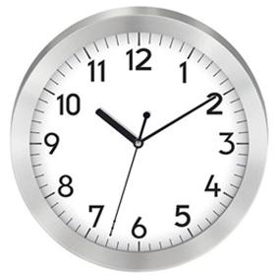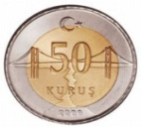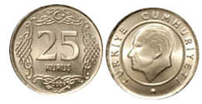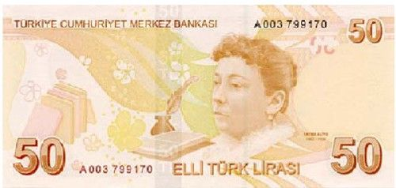

- Kavram Bilgisi: (Büyük-küçük, iç-dış-üst-alt, uzun-kısa, kalın-ince, yüksek-alçak, sağ-sol)

- Rakamları kavrama, Ritmik Sayma, 6) Geometrik şekilleri çizebilme:

1’er 5’er
2’şer 10’ar
3’er 4’er
- İşlem bilgisi:
Toplama Çıkarma Çarpma
4 53 46 8 86 54 3 25 37
± 5 ± 26 ± 18 ─ 3 34 27 × 7 × 4 × 34

Bölme: 12 4 25 8 86 12
─ ─ ─

- Ayşe’nin 64 tane cevizi vardı, 24 tanesini kardeşine,
13 tanesini annesine verdi, Ayşe’de kaç ceviz kaldı?
- Ahmet’in bahçesinde 24 tane tavuk, 38 tane koyun vardı,
Ahmet’in bahçesinde kaç tane hayvan vardır?

- Ali’nin her birinde 3 tane kalem olan 5 tane
kalemliği vardır, Ali’nin kaç tane kalemi vardır?

ÖZBAKIM VE FİZİKSEL BECERİLER
Kaba motor/İnce motor:

Kişisel bakım ve Temizlik: Giysilerini Çıkarma ve Giyinme:

SOSYAL VE TOPLUMSAL BECERİLER

- Kurallara uyma/Kendine güven ve isteklilik:

- Sosyal Hayata Dair Bilgiler:
- Duyu organları İç organlar nelerdir
- Hastalanınca yapılması gerekenler Sağlık kurumları
- Yılın bölümleri Günün özellikleri
- Dünya, Güneş, Ay Yurdumuzu tanıyalım
- Canlı varlıklar neler İletişim araçları
- Atatürk, Türk bayrağı Önemli günler(dini, ulusal B.)

DİL VE KONUŞMA BECERİLERİ
- Alıcı dil 2. İfade edici dil:

Ek Bilgi:

